15. Основные направления повышения технико-экономических показателей при строительстве стволов

В общем комплексе работ по строительству стволов весьма длительный период приходится на их оснащение. Так, анализ практических данных за последние 30 лет показывает, что продолжительность оснащения ствола t₀ составила в среднем от 15 до 30 мес, или 25…35% календарного времени строительства Т_{к}. Одним из путей сокращения сроков оснащения стволов является использование комплексов передвижныхили перевозимых инвентарных блоков оборудования, сооружений и фундаментов заводского изготовления и организация крупноблочного монтажа их на строительной площадке. В настоящее время разработаны технологические схемы оснащения проходки вертикальных стволов с применением передвижного проходческого оборудования, которые сейчас широко применяются в Донбассе и других угольных бассейнах. Использование передвижного оборудования позволяет значительно сократить продолжительность оснащения. Так, при подготовке к проходке воздухо-подающего и вентиляционного стволов шахты «Ждановская-Капитальная» и ствола шахты им. Вахрушева оснащение передвижным оборудованием было выполнено за 4…6 мес вместо 12…16 мес при стационарной установке проходческого оборудования.
Использование передвижного оборудования качественно меняет процесс оснащения проходки ствола по сравнению с применением стационарного. При этом определяющими продолжительность оснащения становятся работы, которые относятся непосредственно к стволу: проходка устья ствола и работы нулевого цикла около ствола, строительство фундамента копра, монтаж металлоконструкций и электрооборудования, проходка технологической части ствола и монтаж забойного оборудования. Значительная суммарная продолжительность этих работ связана с необходимостью их последовательного выполнения, а также с конструкциями проходческих копров, требующих больших затрат времени на их монтаж. Поэтому в дальнейшем необходимо улучшать конструкции копров и применять такие технологические схемы, при которых максимально совмещаются работы по оснащению.
Применение проходческих копров, позволяя сократить время оснащения стволов, приводит к увеличению продолжительности перехода к проведению горизонтальных выработок или к дополнительным затратам времени на замену копра после проведения горизонтальных выработок. Этого можно избежать за счет использования при проходке стволов постоянных копров. Однако при этом потребуется дополнительное время для приспособления постоянных копров для проходческих целей. Поэтому окончательный выбор технологической схемы оснащения ствола в каждом конкретном случае должен производиться путем технико-экономического обоснования. Следует отметить, что существующие конструкции постоянных металлических копров не всегда позволяют использовать их для проходки, так как они не рассчитаны на восприятие нагрузок, возникающих при подвеске проходческого оборудования. В связи с этим, если при эксплуатации применяют металлические копры, проходку стволов, как правило, ведут с временных металлических копров.
Днепрогипрошахтом разработана конструкция копра (рис. 15.1), который может использоваться и как временный проходческий.
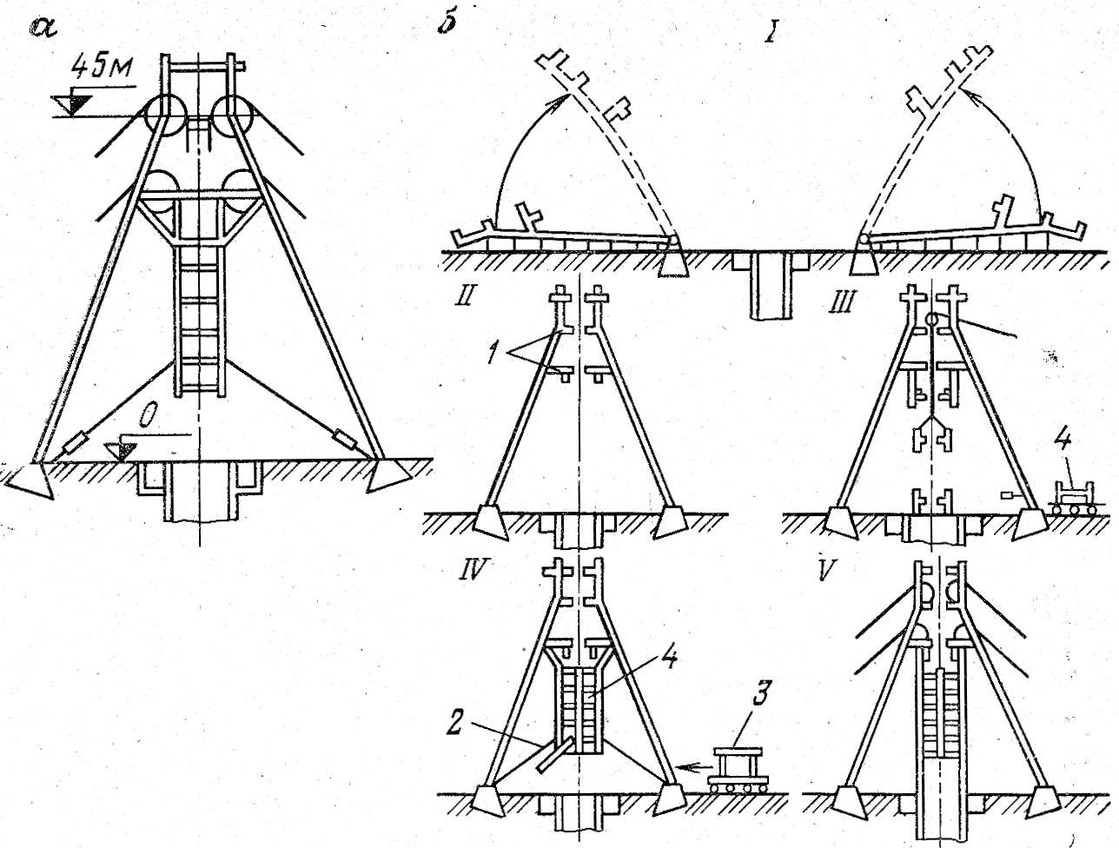

Рис. 15. 1. Схема копра конструкции Днепрогипрошахта (а) и последовательность работ по монтажу копра (б): 1 – подшкивная площадка; 2 – устройство для разгрузки бадей; 3 – проходческий подвесной полок; 4 – подвесной станок; I-IV – этапы работы

Конструкция копра позволяет производить его монтаж крупными блоками. Работы выполняют в следующей последовательности. После планировки поверхности ведут сборку рам копра и затем его монтаж путем подъема, поворота вокруг оси двух укрупненных плоскостных блоков массой по 100 т и соединения их после этого. Одновременно на накаточных путях монтируют временную подшкивную площадку, состоящую из двух блоков, изготавливаемых на заводе и соединяемых на строительной площадке. После монтажа копра подшкивную площадку надвигают в копер, поднимают ее на проектную отметку и закрепляют. После этого наращивают подвесной станок с устройством для разгрузки бадей. Нижнюю часть подвесного станка при помощи стяжек крепят к рамам копра. После этого приступают к проходке технологической части ствола, используя для этой цели постоянные или временные передвижные подъемные машины. Проходческий полок полностью монтируют на накаточных путях у ствола, затем надвигают на устье, крепят к подвесным канатам и опускают в ствол. Копрами такой конструкции были оснащены стволы шахты имени Героев космоса, что позволило значительно сократить время оснащения.
Сокращает календарное время строительства стволов совмещение работ по строительству надшахтных зданий и копров с работами по проходке стволов. Для этого применяют способ надвига объектов шахтной поверхности с монтажной площадки на место постоянного положения. Надвиг металлических укосных копров давно применяют в шахтном строительстве. В последнее время широко применяют надвиг башенных копров, что позволяет значительно сократить продолжительность строительства шахты. Так, надвиг башенных копров при строительстве стволов четвертого Солигорского рудника позволил сократить срок ввода первой очереди рудника на 6 мес, второй очереди – на 8 мес. Продолжительность строительства шахты «Людвиг» (Польша) была сокращена на 21 мес. Применение надвига объектов шахтной поверхности на шахте «30-летие Польской народной республике» позволило сократить продолжительность строительства почти на 2 года.
Надвиг башенных копров производят по накаточным путям, устроенным из железнодорожных рельсов или двутавровых балок с уложенными на них стальными листами. На накаточные пути устанавливают специальные тележки, соединяемые в платформы, на которых монтируют копер и затем надвигают его с помощью лебедок на ствол. В связи с большой нагрузкой на накаточные пути основание под ними укрепляют путем забивки свай, устройства бетонных фундаментов, цементации пород и др. Гипрошахтом и Донгипрооргшахтостроем предложен способ надвига башенных копров методом скольжения по антифрикционной ткани. Для этой цели используют синтетические ткани типа даклен и атаален, наклеиваемые на поверхность стальных слябов или башмаки колонн стального каркаса башенного копра. В 1986 г. на шахте «Северная» ПО «Воркутауголь» этим способом произведен надвиг башенного копра размерами в плане 18x21 м, высотой 67 м и массой около 5500 т, что обеспечило сокращение строительства ствола на 15 мес.
Одним из направлений, позволяющих повысить производительность проходческого подъема, является использование бадей большой вместимости (5,5…6,5 м³) и постоянных подъемных машин с высокими скоростями подъема.
В комплексах проходческого оборудования конструкции ЦНИИподземмаша получила распространение двухступенчатая схема подъема породы; в опрокидных перегружателях – до бункера проходческого полка, из бункера – скипами на поверхность. Такая схема подъема породы предусмотрена в комплексе КС-10.
В настоящее время стволы на шахтах и рудниках проходят в основном с монолитной бетонной крепью, доля которой составляет более 95% от всех видов крепи. При креплении применяют различные конструкции передвижных металлических опалубок, общим недостатком которых является большая трудоемкость работ по их отрыву от бетона при опускании на новую заходку. Применение опалубок с механизированным отрывом секций и створок от бетона позволяет сократить в 1,5 раза время перестановки опалубки на новую заходку по сравнению с опалубками с ручным отрывом. Недостатком применяемых опалубок является также образование при бетонировании технологических швов, малый срок их службы (в среднем 400 м протяженности ствола). Поэтому дальнейшее совершенствование опалубок необходимо вести в создании новых конструкций, в которых будут устранены отмеченные выше недостатки.
Наряду с этим в благоприятных горно-геологических условиях следует в более широких масштабах в качестве постоянной применять набрызгбетонную крепь, которая позволяет исключить сложное оборудование, требующееся для возведения монолитной бетонной крепи, повышает производительность труда, сокращает объем выемки породы в стволе и др.

